Karta pracy dla 5 – latka nr 15 Data 23.06.2020 r.

Dziękujemy Bogu za wszystko

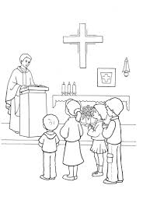
- Zachęcam do obejrzenia „wieczorynka 013” Moje serce 17.06.2020 Zespołu Mocni w Duchu dzieciom
- Podziękuj Panu Jezusowi swoimi słowami

